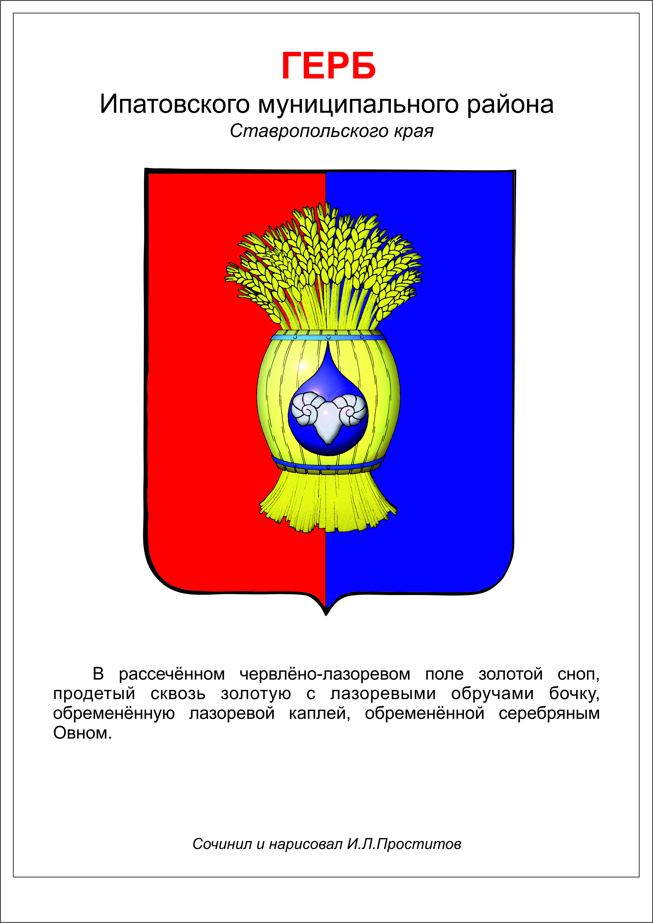

ДУМА ИПАТОВСКОГО МУНИЦИПАЛЬНОГО округа
СТАВРОПОЛЬСКОГО КРАЯ
ВТОРОГО СОЗЫВА
РЕШЕНИЕ

25 февраля 2025 г. г. Ипатово № 15

О внесении изменений в Прогнозный план (программу) приватизации муниципального имущества Ипатовского муниципального округа Ставропольского края на 2025 год, утвержденный решением Думы Ипатовского муниципального округа Ставропольского края
от 27 августа 2024 г. № 126

В соответствии с Положением о приватизации муниципального имущества Ипатовского муниципального округа Ставропольского края, утвержденного решением Думы Ипатовского муниципального округа Ставропольского края от 20 декабря 2023 г. № 167, на основании протокола заседания комиссии по приватизации муниципального имущества, находящегося в собственности Ипатовского муниципального округа Ставропольского края от 05 февраля 2025 г. № 1,
Дума Ипатовского муниципального округа Ставропольского края

РЕШИЛА:

1. Внести в Прогнозный план (программу) приватизации муниципального имущества Ипатовского муниципального округа Ставропольского края на 2025 год, утвержденный решением Думы Ипатовского муниципального округа Ставропольского края от 27 августа 2024 г. № 126 «Об утверждении Прогнозного плана (программы) приватизации муниципального имущества Ипатовского муниципального округа Ставропольского края на 2025 год» следующие изменения:
1.1. В статье 3 раздела I цифры «1 332,27» заменить цифрами «1 346,27».
1.2. Раздел II «Перечень муниципального имущества Ипатовского муниципального округа Ставропольского края, приватизация которого планируется в 2025 году» дополнить пунктом 3 следующего содержания:
«
3. | Сооружение | Российская Федерация, Ставропольский край, Ипатовский район, в 1,5 км южнее х. Восточный | назначение сооружения гидротехнические, год завершения строительства 1985, протяженность 172 м, кадастровый номер 26:02:012404:17, обременений не имеется | 13,31 | 13,31 | Продажа на аукционе | 1 полугодие 2025 года
».
2. Опубликовать настоящее решение в муниципальной газете «Ипатовский информационный вестник» и разместить на официальном сайте администрации Ипатовского муниципального округа Ставропольского края, а также на официальном сайте Российской Федерации для размещения информации о проведении торгов в информационно-телекоммуникационной сети «Интернет».

3. Настоящее решение вступает в силу со дня его принятия.

Председатель Думы
Ипатовского муниципального округа
Ставропольского края Л.К. Балаба

